Virtuele school

Namen studenten: - Daniël Hietland - Sergio Kroeze
- Sherien van der Horst - Jonas Kasim
- Mikey Mentink - Colinda van der Ende
Klas: ELB1VB
Toetscode: T.APO.XXXXX
Inleverdatum: 25 januari 2017
Docenten: Sander Kamphuis, Ronald?
Inhoud
Inleiding 1
Onze ideale school in 2032… 1
Verantwoording ideale school 1
Algemene informatie over de school 1
Ligging van De Kameleon 1
Vormgeving van De Kameleon 1
Maatschappelijke identiteit 1
Levensbeschouwelijke identiteit 1
Personeel 1
Pedagogische identiteit 1
Organisatorisch identiteit 1
Tijden en inhouden 1
Indeling klassen 1
Roosters 1
Didactische identiteit 1
Onderbouw: 1
Middenbouw: 1
Bovenbouw: 1
Kosten 1
Persoonlijke Reflecties Reflectie Sherien van der Horst 1

Inleiding

Voor het vak virtuele school moesten wij een school ontwerpen voor de toekomst. Om precies te zijn in het jaar 2032. Eerst kregen wij een filmpje te zien met daarbij de opdracht dat wij een school moesten ontwerpen. De school moest niet alleen identiek aan de buitenkant zijn, maar ook aan de binnenkant. We moesten een groepje samenstellen en daarmee moesten wij verschillende dingen bekijken. Bijvoorbeeld welke methodes ga je gebruiken voor de school? Of welke leerkrachten wil je voor de klas hebben staan. Ook moesten we rekening houden met hoe we de school in gingen richten en wat van identiteit onze school kreeg.
In dit verslag zie je de vormgeving van onze ideale school in 2032.
Je komt in dit verslag de maatschappelijke identiteit tegen, maar ook de pedagogische, levensbeschouwelijke, didactische en organisatorische.

Onze ideale school in 2032…

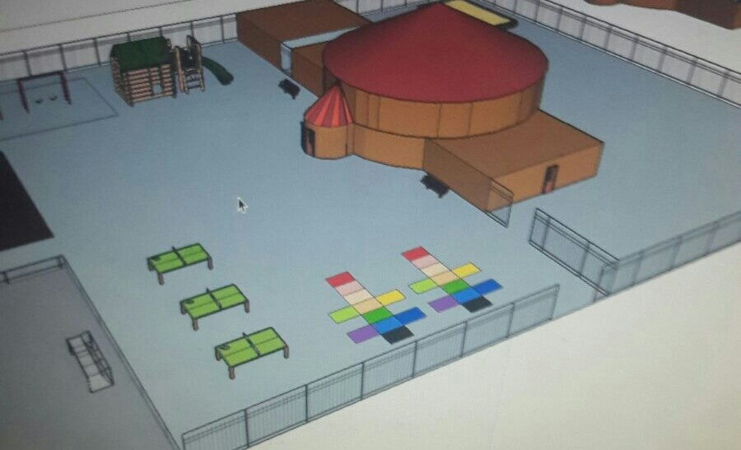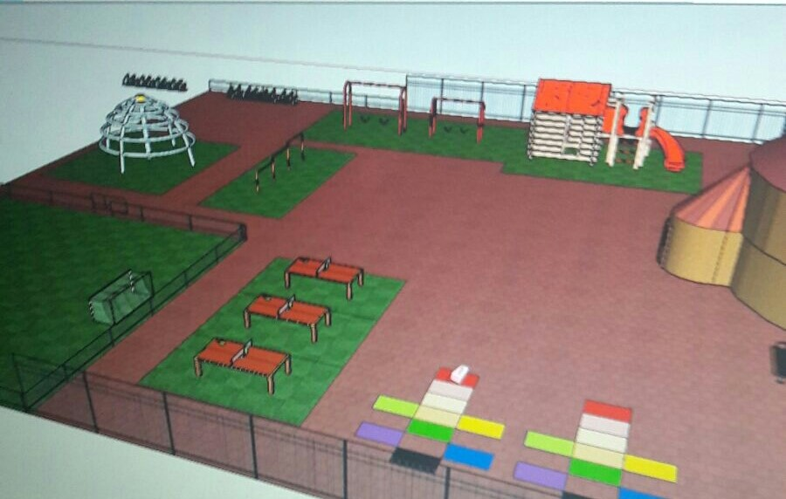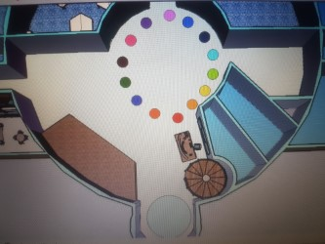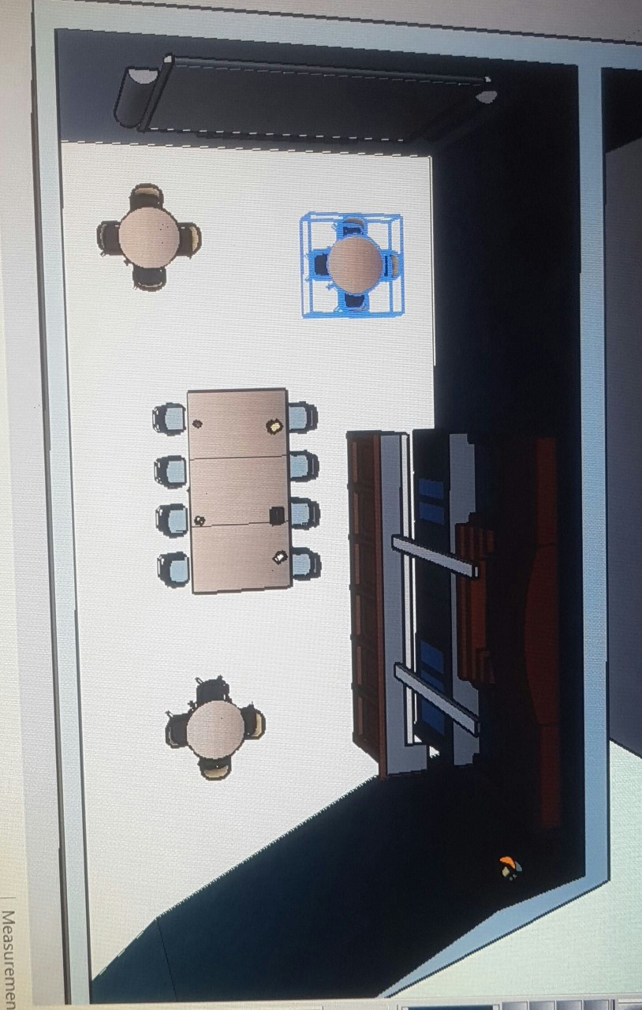

Verantwoording ideale school

Algemene informatie over de school

Wij hebben gekozen voor openbaar onderwijs. Wij hebben gekozen voor openbaar onderwijs omdat wij denken dat deze vorm van onderwijs in 2032 het meest wordt aangeboden. Tevens hebben wij voor dit onderwijs gekozen met de insteek, dat alle geloven welkom zijn. Wij onthouden de leerlingen niet van geloven en iedereen is gelijk. Dit vinden wij belangrijk.
Daarom luidt de naam van onze ideale school in 2032 als volgt:
o.b.s. De Kameleon
Zoals u ziet hebben wij voor de naam De Kameleon gekozen. Deze naam hebben wij gekozen omdat: wij een school wilden waarbij iedereen zich welkom voelt en ook iedereen welkom is!
Het dier de kameleon heeft namelijk een paar opmerkelijke eigenschappen:
- De kameleon is anders (door zijn kleur) en daarmee uniek!
- De kameleon is een overlever
- De kameleon kan van kleur veranderen.
Deze 3 eigenschappen maakt de kameleon uniek.
Wij wilden een school neerzetten die uniek is. Zowel in onderwijs als in de visie.
Iedere leerling is anders. De ene leerling vindt het leuk om in de spotlights te staan en de andere leerling vindt het juist fijn om achter in de klas te zitten en wil juist niet opvallen.
Wij als school willen dit erkennen en de leerlingen hierdoor in hun waarde laten.
En tot slot als de leerlingen bij ons van school afgaan, hopen wij, dat de leerlingen klaar zijn voor het leven in de huidige maatschappij. Daarom bieden wij in groep 8 ook eigen vaardigheid aan. Dat is zodat de leerlingen al zelfstandig leren zijn. Ook proberen wij de leerlingen zo zelfstandig mogelijk te laten worden op onze school.
Aangezien wij voor ieder kind openstaan zijn wij ook veel bezig met een pestvrije omgeving te creëren. Dit doen wij doormiddel van speciale gedragslessen voor ieder kind en door in groep 4 al te beginnen met levensbeschouwing, zodat de kinderen al op vroege leeftijd in aanraking komen met andere geloofsovertuigingen.
Wat wij als school ook erg belangrijk vinden is dat kinderen met extra aandacht ook bij ons terechtkunnen, hiervoor hebben wij meerdere maatregelen genomen:
- We hebben een klassen assistent in elke klas voor de leerlingen met speciale behoeftes.
- We hebben een apart klaslokaal voor een groep met kinderen met extra aandacht
- We hebben aangepaste regels voor kinderen die extra aandacht nodig hebben

Ook hebben wij vertrouwenspersonen op school waar elke leerling minimaal 1 keer per jaar mee in gesprek gaat, zodat de leerlingen altijd hun probleem kwijt kunnen en zodat onze vertrouwenspersonen ook kunnen kijken hoe het verder met het kind gaat en eventueel kan ingrijpen als deze signalen opvangt van een kind.

Logo
Wij hebben gekozen voor dit logo. Hier hebben wij voor gekozen omdat onze uitgangspunten hier symbolisch in voorkomen.
De bol die je ziet, is geïnspireerd op het teken van gelijkheid. De bol heeft schaduw effecten om het meer 3D en modern te laten uitstralen. De midden weg van blauw en oranje is het pad van ontwikkeling, van begin tot eind. Groep 1 tot en met 8. De gekleurde kameleon staat natuurlijk voor de naam van de school maar er zit nog een gedachte achter. De kameleon kan zich aanpassen en bevat veel kleuren. Dit staat voor alle verschillende kinderen, afkomsten en persoonlijkheden. De kameleon zoals hij afgebeeld staat op het logo was ook een inspiratiebron voor een hinkelpad op het schoolplein. Kortom:

Het logo staat voor samen zijn, elkaar accepteren, iedereen is welkom, en ontwikkeling

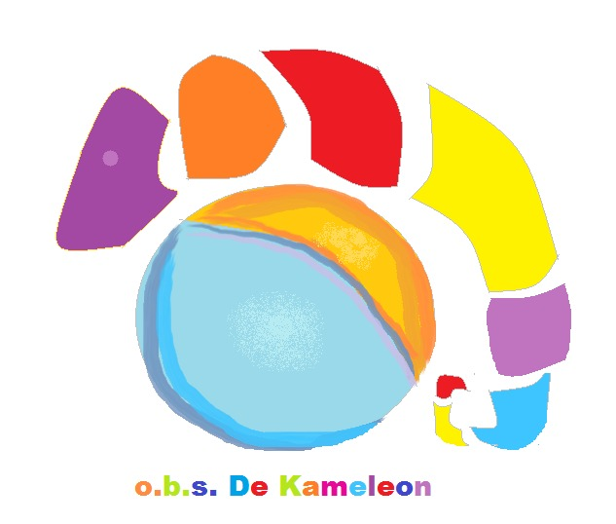

Ligging van De Kameleon
De school staat in Hengelo. In de buurt de Grundel. Wij hebben de school in deze buurt neergezet omdat het een grote buurt is en er veel mensen wonen. Ook staan er in deze buurt niet heel veel scholen omdat de grond behoorlijk duur is. Toch staan er 2 scholen toch om de buurt heen. Namelijk de montessorischool en de Titusbrandsmaschool. De montessorischool is een school met speciaal onderwijs. En de Titusbrandsma is een katholieke school die aan de rand van de stad staat. Wij zetten onze school daarom ook midden in deze buurt neer. Omdat wij op deze manier centraal in de buurt liggen. Dit doen wij omdat bij de meeste ouders de ligging van de school het belangrijkst is. Meestal sturen de ouders hun kinderen naar de dichtstbijzijnde school. Daarnaast is er geen andere openbare school in de buurt dus zullen de ouders die niet katholiek zijn de kinderen sneller naar onze school sturen.

Vormgeving van De Kameleon
Wij hebben bij het ontwerpen van De Kameleon verschillende vormen gebruikt.
Het gebouw was in het begin rond. Wij kwamen erachter dan ronde vormen niet altijd even praktisch is. Daarom hebben wij er aan de zijkanten vierkante lokalen bij gemaakt.
Wij hebben gekozen voor een ronde vorm omdat dat sierlijk en open. Doordat de cirkel sluit, is iedereen welkom en iedereen hoort erbij. Wij zijn samen één school! Met één doel!
De school heeft 2 verdiepingen en ingangen.
Bij de hoofdingang komen de groepen 3 t/m 8 binnen. En aan de andere kant van de school bij het kleuterplein, zit de andere ingang. Deze ingang is bedoeld voor de groepen 1 en 2. De groepen 1 en 2 zijn de enige groepen die op de begane grond zitten. Verder hebben wij op de begane grond: een hal, een gymzaal met kleedkamers, een ib ruimte, de kamer van de directie, de lerarenkamer, de trap naar boven, een service desk, een voorraadkast voor de kleuters, wc`s, en tot slot 3 kleuterlokalen.
De 2de verdieping heeft: 6 lokalen voor de groepen 3 t/m 8, wc`s, 2 voorraadkasten (1 voor de methodes, 1 voor papier/ kopieerapparaat) , een ib ruimte, trap en tot slot een knutsellokaal.
Wij hebben gekozen om de deuren de kleuren te geven van de groep. Dus ieder lokaal heeft een andere kleur deur. Verder kunnen de leerlingen op verschillende plekken zelfstandig werken of even rustig zitten.
Aan de buitenkant hebben wij de school met baksteen. Dit hebben wij omdat wij denken dat over 20 jaar baksteen nog steeds wordt gezien als bouwmateriaal. Verder zie je dat baksteen een soort structuur geeft en bied het een soort veiligheid.
Het schoolplein
Wij hebben op onze school het schoolplein opgedeeld in 2 delen. Namelijk een deel voor de kleuters en een deel voor groep 3 tot en met 8. Dit hebben wij om verschillende redenen gedaan namelijk:
* Veiligheid: door het te scheiden het plein voor kom je veel ongelukken. Zo loop je veel minder snel het risico dat een kleuter een bal in het gezicht krijgt. Of dat een kleuter in het klimrek klimt en er uitvalt.
* Verschillende toestellen: Wij hebben verschillende toestellen op het plein. Maar nog niet alle toestellen zijn geschikt voor de kleuters. Zoals het klimrek. En andersom net zo. De kinderen van groep 3 tot en met 8 zou je veel minder snel in de zandbak vinden of op de wip kip.
* Overzicht: door het opdelen van het schoolplein in 2 delen heb je veel meer overzicht. Als je dit niet gedaan zou hebben dan zouden de kinderen rondom de hele school zitten. Dit is voor de pleinwacht totaal niet overzichtelijk. Dus leek het ons verstandig om het op te delen. Hierdoor heeft de pleinwacht een groot overzichtelijk stuk waar toezicht op kunnen houden.
Wij hebben gekozen voor een groot schoolplein omdat bewegen erg belangrijk is. En wij denken dat scholen in de toekomst ook veel beweging moeten aanbieden. Daarnaast hebben wij een school van 400 leerlingen die allemaal op het plein moeten kunnen spelen.
Het kleuterplein
Het kleuterplein bevat de volgende toestellen:
* Een zandbak
* Een glijbaan
* Een speelhuisje
* De schommels
* 2 wipkippen
Daarnaast zit er een schuur bij. Met verschillende materialen namelijk:
* 20 scheppen
* 8 emmers
* 6 springtouwen
* 6 drukkarren
* 6 steppen
* 4 lichte plastic voetballen
De zandbak: wij hebben een zandbak van 6 bij 3 meter. Hij staat zo ver mogelijk van de ingang af zodat de kinderen onderweg al veel zand afkloppen.
De glijbaan: wij hebben ook een glijbaan omdat kinderen in groep 1 en 2 dit nog erg leuk vinden. En we hebben hem redelijk centraal op het plein staan. Maar wel zo dat het veilig is en je niet andere mensen kunt raken.
Het speelhuisje: wij hebben hiervoor gekozen omdat de kinderen in groep 1 en 2 nog heel veel fantasie hebben. Met dit huisje zouden ze bijvoorbeeld vadertje en moedertje kunnen spelen. Wij hebben dit toestel ook redelijk centraal geplaatst omdat hij behoorlijk veilig is.
De schommels: de meeste kinderen over de hele basisschool zijn gek op schommelen. En vooral de kleuters. Deze schommels hebben we wat verder van de andere toestellen afgezet zodat er niemand getrapt wordt. Of een schommel in het gezicht krijgt.
De wipkippen: veel kinderen vinden op de wip zitten ook leuk. Maar het leek ons niet verstandig om een gewone wip op het plein te zetten. Omdat die hefboomwerking nog niet altijd begrepen wordt door die kinderen. En je op die manier veel ongelukken kunt krijgen met de wip. Dus hebben we gekozen voor een wipkar. Wipkip is een wip waar je in je eentje op kunt. Deze zijn over het algemeen niet zo gevaarlijk dus hebben die ook een redelijk centrale ligging gekregen op het plein.
Het grote plein
Het grote plein bestaat uit de volgende toestellen:
* Een speelhuisje met glijbaan
* De schommels
* Een duikelrek
* Een klimrek
* 3 pingpongtafels
* Een hinkelspel
* Een Multi sportveld
* Bankjes
Elke klas vanaf groep 3 heeft een mand in het lokaal voor het buitenspelen. Deze mand bevat per klas de volgende dingen:
* Een voetbal
* 3 tennisballen
* 6 badmintonrackets
* Een koker shuttles
* 2 springtouwen
* 8 pingpong badjes
* Een koker pingpongballetjes
Het speelhuisje met glijbaan: wij hebben op het grote plein een speelhuisje met glijbaan staan. Je kunt op meerdere manieren in dit speelhuisje klimmen. En als je boven bent kun je met de glijbaan naar beneden. Wij hebben dit speelhuisje aan de zijkant neergezet. Zodat je niet plotseling een bal tegen je aan krijgt of iemand raakt als je de glijbaan afglijdt.
De schommels: wij hebben hier ook schommels staan omdat kinderen in de middenbouw en sommigen in de bovenbouw schommelen nog steeds erg leuk vinden. Wij hebben de schommels aan de zijkant geplaatst zodat niemand in principe erlangs zou moeten lopen. Dit voorkomt ongelukken. Zoals een schommel of voet in je gezicht krijgen.
Een duikelrek: veel kinderen hebben vanaf groep 3 al erg veel belangstelling voor sport. 1 van die sporten is turnen. Vooral de kinderen die gek zijn op turnen zullen dit gebruiken om op allerlei manieren te duikelen over het rek. Wij hebben dit toestel redelijk centraal staan omdat het een veilig toestel is en het niet te veel ruimte in beslag neemt.
Het klimrek: er zijn ook veel kinderen die gek zijn op klimmen. Dus hebben wij er voor gekozen een klimrek op het plein te zetten. Waarin de kinderen lekker kunnen klimmen. Wij hebben dit rek naast het duikelrek neergezet omdat je aan beide toestellen goed kunt kleuteren.
De 3 pingpongtafels: Wij hebben 3 pingpongtafels omdat wij toch een redelijk grote school zijn. Deze pingpongtafels kun je voor meerdere spellen gebruiken. Zoals pingpong maar ook bijvoorbeeld overslaan met een bal. Wij hebben dit aantal aan pingpongtafels gekozen omdat wij een redelijk grote school hebben dus ze ook redelijk vaak gebruikt zullen worden.
Het Multi sportveld: Dit is een multifunctioneel veld met hoge hekken eromheen. Je kunt er namelijk op voetballen, basketballen en handballen. Wij hebben hiervoor gekozen omdat talent ontwikkeling erg belangrijk is op school. Dus met dit toestel kunnen we ons focussen op meerdere sporten. Ook is dit ideaal voor in de zomer dan kun je deze kooi gebruiken als je buiten wilt gymmen. Wij hebben dit toestel in de hoek geplaatst omdat het veel te veel ruimte in beslag neemt om centraal op het plein te zetten.
De bankjes: Wij hebben ook meerdere bankjes op het plein staan. Dit hebben wij gedaan zodat de ouders even kunnen zitten als ze de kinderen naar school ophalen. Maar ook zodat de leraren soms even buiten kunnen zitten.
Excursies
De kinderen gaan 3 keer per jaar op excursie en 1 keer per jaar op schoolreis. In groep 7 en 8 gaan ze op kamp.
Excursies groep 1 en 2:
* Het techniek museum in Hengelo: Voor veel kinderen uit groep 1 en 2 zal het de eerste keer zijn dat ze naar een museum gaan. De nadruk van dit programma ligt dan ook op 'Even kennismaken met het museum'. Wat is een museum, wat zie je en doe je in een museum? Wat is verzamelen en wat kun je allemaal verzamelen? De kinderen krijgen op school een brief van Hannes Hamster. Hij leeft in het museum en vraagt de kinderen of ze hem komen helpen verzamelen. Op een speelse manier leren de kinderen het Techniekmuseum kennen. Hannes Hamster helpt ze daarbij. De leerlingen zijn bezig met: waardering voor erfgoed - verzamelen, bewaren en exposeren - spelend verkennen - fantasie - magisch denken. Voor het vervoer vragen we of ouders willen rijden.
* Kinderboerderij: de kinderen zien veel verschillende dieren. En leren iets over die dieren. En daarnaast doen ze ook nog spelletjes zoals een nep koe melken. Voor vervoer vragen we of ouders willen rijden.
* Naar een voorstelling in het Rabotheater. Hier gaan de kinderen naar een voorstelling voor kleuters. Voor het vervoer vragen we weer of er ouders willen rijden.
Schoolreis: De kinderen gaan naar bengeltjes dorp in Hengelo. Dit is een een grote speelhal met allemaal toestellen en dingen als een ballenbak. Voor het vervoer regelen wij een bus. En vragen wij of er wat ouders mee willen om op te letten.
Excursies groep 3 en 4:
* Het techniek museum in Hengelo: De leerlingen gaan op zoek naar de vele uitvindingen die in het museum te vinden zijn. Van stoommachine tot fornuis en van naaimachine tot schietspoel. Een uitvinding kan spontaan ontstaan, maar aan veel uitvindingen is lang gewerkt. Maar hoe ziet een uitvinder eigenlijk uit? Door
opdrachtjes te doen over de verschillende uitvindingen ontdekken de leerlingen hoe de uitvinding werkt en waar het voor werd gebruikt. In ruil voor de antwoorden krijgen ze kenmerken van de uitvinder. Wie is die uitvinder met de zwarte snor en witte hoed? Hoort hij bij de gloeilamp of bij de dieselmotor? Als alle uitvinder zijn gevonden is er nog tijd om te spelen in het Spel der Techniek. De leerlingen zijn hier bezig met: waardering voor erfgoed verzamelen, bewaren en exposeren en spelend verkennen. Voor het vervoer vragen wij of er ouders zijn die willen rijden.
* De heemtuin in Hengelo: Dit is een grote tuin met allerlei planten en insecten. De kinderen van groep 3 en 4 krijgen een vragenblad met daarop vragen. De antwoorden op die vragen kunnen ze vinden door in de tuin te gaan zoeken en observeren. Hier leren de kinderen veel over insecten, planten, vissen en ze leren observeren.
* Naar een voorstelling in het Rabotheater: de kinderen gaan naar een voorstelling in het Rabotheater. Deze voorstelling moet passen bij de leeftijdscategorie. We gaan naar het Rabotheater met de fiets. Omdat het nog redelijk dichtbij is. We vragen of er een klassenouder mee wilt fietsen. Iedereen heeft een veiligheidshesje aan op de fiets. Ook de leraren.
Schoolreis: de kinderen gaan naar Kids City in Borne. Dit is een indoor speel paradijs. Hier hebben ze een piraten thema en je hebt er zelfs een schatzoektocht. De meeste kinderen noemen dit ook wel het piratenschip. We gaan hier met de bus heen. En we vragen of er wat ouders mee gaan om toezicht te houden.
Excursies groep 5 en 6:
* Het techniek museum in Hengelo: De leerlingen solderen hun eigen werkstukje. Tevens leren ze de techniekhistorie kennen met een speurtocht door het museum, waarbij 'goed kijken' voorop staat. In het Spel der Techniek ontdekken de leerlingen spelenderwijs van alles over wetenschap en techniek. De kinderen leren hier: Waardering voor erfgoed - spelend verkennen - maken - materiaalverkenning. Wij fietsen hier vanuit school heen. Wij vragen of de klasse ouder mee wilt op de fiets. En iedereen heeft een veiligheidshesje aan.
* De Grolschveste in Enschede: Wij gaan bij het FC Twente stadion kijken veel kinderen vinden het erg interessant om te zien waar de spelers van FC Twente nou zitten. En hoe zo’n echte kleedkamer er nou uit ziet. Daarnaast leren ze ook veel over hoe het er nou voor zo’n wedstrijd aan toe gaat. En natuurlijk is het ook erg leuk. Voor het vervoer vragen we of er een paar ouders willen rijden.
* Naar een voorstelling in het Rabotheater in Hengelo: De kinderen gaan naar een voorstelling geschikt voor hun leeftijdscategorie. We gaan met de fiets omdat het dichtbij is maar we vragen wel of er een klasse ouder is die mee kan fietsen. Iedereen heeft een veiligheidshesje aan.
Schoolreisje: De kinderen gaan naar het pretpark Hellendoorn. Dit is een groot pretpark met allerlei attracties de kinderen delen zichzelf op in groepjes van 4 of 5 personen en mogen vrij door het park. Wat wel belangrijk is is dat je een verzamelpunt en tijd afspreekt. Wij gaan hier met de bus heen en vragen of er wat ouders meewillen om overzicht te houden.
Excursies groep 7 en 8:
* Het techniek museum in Hengelo: Wat kun je in oktober beter eten; een banaan of witlof? En waarom kun je de t.v. beter niet op stand-by laten staan? Uw leerlingen gaan op zoek naar de antwoorden en ontdekken wat zij zelf kunnen doen om het milieu te beschermen. Dit doen ze op allerlei manieren: ze zien op een grote interactieve aardbol onder meer de opwarming van de aarde tot ver in de toekomst, de ijsvorming op de polen en de winning van grondstoffen. Ze spelen games over allerlei vormen van duurzame energie, waarmee ze punten verdienen voor een schonere aarde. En ze onderzoeken welke invloed industriële ontwikkelingen hadden op het milieu en welke alternatieve energiebronnen er zijn. De leerlingen zijn hier bezig met: duurzame energie – klimaat – milieu – samenwerken – erfgoed – burgerschap - serious gaming. Wij gaan hier met de fiets naar toe. Iedereen moet veiligheidshesjes aan en we vragen of er een ouder mee wilt
* De heemtuin: de kinderen leren hier over dingen in de natuur. Ze krijgen een moeilijker vragenblad dan de kinderen van groep 3 en 4. En ze gaan deze in viertallen beantwoorden terwijl ze door de tuin lopen. We gaan hier met de fiets heen. We vragen of er een klasse ouder mee fietst en iedereen moet hesjes aan.
* Naar een voorstelling in het Rabotheater: De kinderen gaan naar een voorstelling geschikt voor hun leeftijdscategorie. Wij gaan hier met de fiets heen. Iedereen moet veiligheidshesjes aan.
Schoolreisje: De kinderen gaan op kamp naar Ameland. Hier zitten ze 4 dagen in een blokhut. We doen hier allerlei spelletjes en activiteiten. Waaronder natuurlijk de bonte avond. Voor het kamp vragen wij of er een aantal ouders kunnen rijden en toezicht kunnen houden. Zodat er minimaal 5 volwassenen zijn.

Maatschappelijke identiteit
Wij als school staan voor ieder kind open, ieder kind is welkom en wij proberen dan ook voor ieder kind een goede lesomgeving te creëren.
Iedereen is dan ook welkom en iedereen mag dan ook zichzelf zijn en zichzelf uiten zoals hij/zij wil.
Ook is het voor ons belangrijk dat ieder kind zijn eigen geloof goed kan uiten en dit mag dan ook, als een kind een traditie heeft die hij/zij graag wil doen voor bijvoorbeeld het eten en drinken mag dat.
Wel hebben wij de grens gelegd dat de uiting van het geloof niet het leerproces mag verstoren, aangezien we dan de kinderen zodanig kunnen klaarstomen als wij dat nodig achten.

Vrijheid is voor ons heel belangrijk, wij willen dan ook dat de kinderen een zekere mate van vrijheid houden tijdens hun tijd op de Kameleon, wij vinden het belangrijk dat de kinderen in staat zijn zelf hun taken in te plannen omdat op latere leeftijd ook niet meer word voorgekauwd hoe de dingen moeten worden gedaan en vooral wanneer wat moet worden gedaan, wij willen dan ook een onderwijssysteem waarbij de kinderen zelf kunnen inplannen wanneer ze wat gaan doen zolang aan het einde van de week alle taken maar af zijn.

Levensbeschouwelijke identiteit
We hebben gekozen voor een openbare school omdat wij geen geloven willen achterhouden of benadrukken. We hebben leerkrachten met verschillende achtergronden, culturen en geloofsovertuigingen. Zij geven hun kennis over aan de kinderen, op die manier krijgen de kinderen van alles wat mee. Dit doen we ook in de lessen, we behandelen veel geloven en laten de leerlingen hun eigen mening en voorkeur hierop baseren. Wij willen graag dat de kinderen met genoeg informatie en geheel op eigen initiatief een voorkeur ontwikkeld voor een geloofsovertuiging, of juist nergens in geloofd. Dit ligt geheel bij de leerling zelf en wij stimuleren dit.
Elk kind is welkom op onze school. We hebben respect voor elkaar en accepteren iedereen. We pesten elkaar niet, en helpen elkaar waar nodig. Dit zijn de uitgangspunten waar wij voor staan. En we willen dat onze leerlingen, ongeacht met welke geloofsovertuiging, hier ook voor staan. Door personeel te hebben met meerdere geloofsovertuigingen maken we al goed duidelijk dat iedereen
welkom is. We vinden het ook belangrijk om ons wel in vele geloven te verdiepen op school. De kinderen zullen er dus veel over meekrijgen. We vinden ook dat er wel eens iemand in de klassen mag komen vertellen, heeft een leerling die Moslim is bijvoorbeeld een opa die ook Moslim is en hier iets over wil vertellen dan mag hij langs komen op school. Hier staan wij achter, zolang wij geen geloof voortrekken of juist minder aandacht geven.

Personeel
Wij willen personeel dat gemotiveerd is, het beste wil voor de leerlingen en goede uitleg kan geven.
We vinden ervaring belangrijk dus zullen ook wat oudere leerkrachten aan nemen. De leerkrachten hoeven geen pak aan, maar dienen wel te letten op hun kleding. Scheuren in de broek en andere ongepaste kleding wordt niet geaccepteerd. Tattoos en piercings zijn toegestaan, maar niet in het gezicht. We willen personeel met verschillende achtergronden. Die verschillende afkomsten en geloofsovertuigingen zorgen ervoor dat de leerlingen hier kennis mee maken. Wij willen de leerlingen hier ook wat van meegeven zodat zij een grote culturele kennis hebben.

Pedagogische identiteit

De leerlingen mogen voor ze 4 worden, 4 dagen meelopen bij de instroomgroep 1.
Wij vinden het welzijn van kinderen erg belangrijk. We hebben geleerd dat kinderen het beste leren in een omgeving waarin ze zich veilig voelen. Hier zullen wij dus aan werken. We willen een veilige omgeving voor de leerling creëren. Hier werken we aan door:
* Sociale competentie lessen. De leerlingen leren op een respectvolle manier met elkaar omgaan. Voorkomen is beter dan genezen.
* Wij gaan gelijk aan de slag met pestgedrag. Mocht dit voorkomen, dan zullen we gelijk in gesprek gaan met de leerlingen waarom het gaat. Er zullen klassengesprekken komen, en zo nodig worden de ouders ingelicht en uitgenodigd voor een gesprek met de leerkracht en eventueel een IB-er.
* Wij hebben een vertrouwenspersoon. Onze vertrouwenspersoon is tevens IB-er. Hier hebben wij voor gekozen omdat deze persoon op de hoogte is van de situatie van de leerlingen en contact heeft met de ouders. Deze persoon heeft ook contact met de leerkrachten waardoor alle informatie kan worden doorgespeeld.
* Onze visie. Onze visie staat voor: elkaar accepteren, elkaar helpen, iedereen is welkom. Dit stimuleren wij en zal op een dagelijkse basis terugkomen in de praktijk. Denk bijvoorbeeld aan klassenregels etc.
Wij hebben ons ook voorbereid op zorgleerlingen. Zorgleerlingen zijn leerlingen met een rugzak. Dit betekent dat zij veel problematiek hebben of hebben gehad m.b.t. thuis situatie en/of ontwikkeling. Deze leerlingen hebben extra zorg nodig. Hiervoor hebben wij klassenassistenten die ervoor zorgen dat de andere leerlingen genoeg aandacht krijgen van de leerkracht, en dat de zorgleerling alle extra en speciale aandacht krijgt die hij/zij nodig heeft. Denk bijvoorbeeld aan: koptelefoons tegen hard geluid, een eigen rustig plekje apart, of een wiebelkussen voor op de stoel. Behalve deze zorg, hebben wij ook aan IB-ers gedacht. Door de aanpassingen in het onderwijs waarbij zorgleerlingen minder snel bij Speciaal Onderwijs worden geplaatst verwachten wij in de toekomst meer zorgleerlingen in het Regulier Onderwijs. Om die leerlingen ook te kunnen helpen hebben wij gekozen voor 2 IB-ers. Een IB-er voor de groepen 1 en 2, en een IB-er voor de groepen 3 tot en met 8.

Organisatorisch identiteit

Tijden en inhouden

- De school begint om 08:30 uur en eindigt om 14:15 uur
- Pauzes: 10:00-10:30 en 12:00-12:45 uur
- 2 IB-ers die zich bezighouden met het welzijn en de ontwikkeling van zorgleerlingen. 1 voor groep 1 en 2, en 1 voor groepen 3 tot en met 8.
- Elke klas krijgt les in 2 lokalen, we wisselen dus regelmatig. Dit doen we om de kinderen actief te houden en zodat ze leren in meer dan 1 omgeving.
- Wanneer er in een klas veel zorgleerlingen zitten, krijgt deze klas een klassen assistent.

Indeling klassen
Iedere klas krijgt een eigen kleur:
Groep 1: Rood
Groep 2: oranje
Groep 3: Geel
Groep 4: Groen
Groep 5: Lichtblauw
Groep 6: Donkerblauw
Groep 7: Paars
Groep 8: Wit
Een groep krijgt zijn eigen kleur, en deze kleur komt te allen tijde terug.
De kleuren zie je ook terug in de klas. Dit doen wij aan de hand van de deuren.
De deuren krijgen de kleur van de klas.

Roosters

Rooster onderbouw

Groep 2
Vakken:
- Nederlands/taal
- Engels
- Rekenen
- Sociale competenties
- Handvaardigheid (waaronder tekenen)
- Muziek
- Gym
- Schrijven
- Zelfstandig Werk Moment

Tijd | Maandag | Dinsdag | Woensdag | Donderdag | Vrijdag
08:20 | Inloop | Inloop | Inloop | Inloop | Inloop
09:00 | Kring: dag openen, taal | Kring: dag openen, rekenen | Kring: dag openen, taal | Kring:dag openen, rekenen | Kring: dag openen, sociale competentie
09:30 | z.w.m. | z.w.m. | z.w.m. | z.w.m. | z.w.m.
09:55 | Fruit eten | Fruit eten | Fruit eten | Fruit eten | Fruit eten
10:15 | Buiten spelen | Buiten spelen | Buiten spelen | Buiten spelen | Buiten spelen
10:30 | Gym | Leerzaam filmpje kijken | Sociale competentie | Handvaardigheid | Gym
11:15 | z.w.m. | z.w.m. | z.w.m. | z.w.m. | z.w.m.
12:00 | Brood eten | Brood eten | Brood eten | Brood eten | Brood eten
12:15 | Buiten spelen | Buiten spelen | Buiten spelen | Buiten spelen | Buiten spelen
12:45 | Kring: rekenen | Kring: engels | Schrijven | Leerzaam filmpje kijken | Rekenen
13:00 | Schrijven | Handvaardigheid | Muziek | Engels | Taal
13:45 | Spel uit de kast/lezen en afsluiting | Spel uit de kast/lezen en afsluiting | Spel uit de kast/lezen en afsluiting | Spel uit de kast/lezen en afsluiting | Spel uit de kast/lezen en afsluiting
14:15 | Naar huis | Naar huis | Naar huis | Naar huis | Naar huis

middenbouw
Groep 5

Lessen:
1.nederlands
2.engels
3.rekenen
4.aarderijkskunde
5.geschiedenis
6.levensbeschouwing
7.verkeer
8.sociale competenties
9.handvaardigheid
10.muziek
11.gym
12.biologie/natuur
13.schrijven
14.tekenen
Tijd | Maandag | Dinsdag | Woensdag | Donderdag | Vrijdag
8.20 – 8.30 | Inloop | Inloop | Inloop | Inloop | Inloop
8.30 – 9.15 | verkeer | Nederlands | Rekenen | Gym 8.30 – 10.00 | Engels
9.15 – 10.00 | Rekenen | Engels | Muziek | - | Nederlands
10.00 – 10.30 | Pauze | Pauze | Pauze | Pauze | Pauze
10.30 – 11.15 | Sociale competenties | levensbeschouwing | Schrijven | Nederlands | Geschiedenis
11.15 - 12.00 | Schrijven | Biologie/Natuur | handvaardigheid | Rekenen | Aardrijkskunde
12.00 – 12.45 | Pauze | Pauze | Pauze | Pauze | Pauze
12.45 – 13.30 | Nederlands | Gym 12.45 – 14.15 | Geschiedenis | Sociale competenties | Tekenen
13.30 – 14.15 | Engels | - | Aardrijkskunde | Biologie/Natuur | Rekenen

Rooster bovenbouw

Groep 8
Lessen:
1.nederlands
2.engels
3.rekenen
4.aarderijkskunde
5.geschiedenis
6.levensbeschouwing
7.verkeer
8.sociale competenties
9.handvaardigheid
10.muziek
11.gym
12.biologie/natuur
13.EHBO
14.workshop zefstandigheid
15.tekenen
Tijd | Maandag | Dinsdag | Woensdag | Donderdag | Vrijdag
8.20-8.30 | Binnenkomst | Binnenkomst | Binnenkomst | Binnenkomst | Binnenkomst
8.30-9.15 | Rekenen | Geschiedenis | Muziek | Gym/EHBO  (om de week) 8.30 – 10 | Engels
9.15- 10 | Verkeer | Tekenen | Engels |  | Nederlands
10 – 10.30 | Pauze | Pauze | Pauze | Pauze | Pauze
10.30 – 11.15 | Sociale competenties | Rekenen | Nederlands | Biologie/Natuur | Rekenen
11.15 - 12.00 | Biologie/Natuur | Engels | Handvaardigheid | Aardrijkskunde | Geschiedenis
12.00 – 12.45 | Pauze | Pauze | Pauze | Pauze | Pauze
12.45 – 13.30 | Gym 12.45 – 14.15 | Aardrijkskunde | Rekenen | levenbeschouwing | Workshop Zelfstandigheid 12.45 – 14.15
13.30 – 14.15 | - | Nederlands | Sociale competenties | Nederlands | -

Didactische identiteit

OBS De Kameleon – Methodes

Vak | groep
Nederlands/taal | 1 tm 8
Engels | 1 tm 8
Rekenen | 1 tm 8
Aardrijkskunde | 5 tm 8
Geschiedenis | 5 tm 8
Levensbeschouwing | 4 tm 8
Verkeer | 5 tm 8
Sociale vaardigheid | 1 tm 8
Handvaardigheid | 1 tm 8
Muziek | 1 tm 8
Tekenen | 1 tm 8
Bewegingsonderwijs | 1 tm 8
Biologie / natuur | 5 tm 8
Schrijven | 2 tm 8
EHBO | 8
Workshops: zelfstandigheid | 7 en 8

We hebben gekozen om vroeg met Engels te beginnen. Dit hebben we gedaan omdat wij geloven dat Engels in de toekomst een grotere rol gaat spelen in ons leven, hier willen we de leerlingen op voorbereiden. We hebben hier ook voor gekozen omdat jonge kinderen erg leerbaar zijn, en het makkelijker is om ze op jonge leeftijd een 2e taal aan te leren.
We hebben gekozen om in groep 4 of bij sommige vakken in groep 5 met de zaakvakken te beginnen. Dit hebben we gedaan omdat kinderen zich vanaf die leeftijd ook goed kunnen richten op theorie. Dit betekent niet dat de kinderen voor groep 4 of 5 niks met de zaakvakken te maken krijgen, zij passen deze vakken op een kleinere manier toe in de klas, bijvoorbeeld door een moestuintje te maken (biologie/natuur), te praten over vroeger en nu (geschiedenis) en door je eigen wijk te bespreken (aardrijkskunde).
We vinden veiligheid en zelfstandigheid (tot op zekere hoogte) belangrijk. In groep 8 krijgen de leerlingen EHBO-lessen, we vinden het erg belangrijk dat kinderen weten wat ze moeten doen wanneer er een medisch ongeval plaats vindt. Vanaf groep 7 krijgen de leerlingen workshops m.b.t. zelfstandigheid. De leerlingen leren bijvoorbeeld hoe je goed voor jezelf moet zorgen en hoe belangrijk een goede hygiëne is.

Toelichting Vakken + Methodes

Onderbouw:
Zelfstandig werken:
In groep 1 en 2 zijn er dagelijks 2 momenten waarbij de leerlingen werken. Deze momenten worden ook wel het zelfstandig werk moment genoemd. We hebben 3 lokalen. In ieder lokaal wordt een vakgebied centraal gesteld. De 3 vakgebieden zijn: Rekenen, taal en Knutselen. In ieder lokaal hangt een planbord. De leerlingen kunnen op de aangegeven momenten plannen. Soms plannen de leerkrachten al voor de leerlingen. Als een leerling bijvoorbeeld extra uitleg nodig heeft bij taal. Verder zijn de groepen 1 en 2 hier door elkaar gemixt. De leerlingen gaan wanneer het werkmoment begint naar de desbetreffende klas en daar mag mogen de leerlingen dan zelfstandig aan het werk. De leerkrachten die dan in de klassen zijn kunnen met een aantal leerlingen een kleine kring doen. Als je bijvoorbeeld een aantal zwakke leerlingen uit groep 2 hebt en een aantal sterke leerlingen uit groep 1, kan de leerkracht daarmee gaan rijmen of de leerlingen zelf laten rijmen. Zo krijgt elke leerling een uitdaging en besteed onze school aandacht aan onderwijs op maat. Ook proberen wij tijdens de zelfstandig werkmomenten zoveel mogelijk bij het thema te blijven.
Tot slot krijgt groep 2 al een soort weektaak. De leerlingen krijgen aan het begin van de week een kaartje waarop 2 taken staan (knutselen en een taalspel bijvoorbeeld). De leerlingen mogen zelf weten wanneer ze dit gaan doen. Maar als de leerlingen een taak af hebben moeten ze naar de leerkracht en vervolgens als de leerkracht het goed vindt, mogen de leerlingen de taak inkleuren.
Nederlands/ Taal, Rekenen, Sociale competenties: Groep 1/2: Voor deze vakken gebruiken we de methode Ik & Ko. Ik & Ko is een taalprogramma met VVE-stempel voor kleutergroepen. Het hoofddoel van Ik & Ko is het vergroten van de Nederlandse taalvaardigheid. Daarnaast komen beginnende gecijferdheid en sociaal-emotionele ontwikkeling expliciet aan bod. Allemaal binnen de context van aansprekende thema’s, waarin de knuffelpop Ko een belangrijke rol speelt.
Ik & Ko in het kort
- Uitgave voor kleutergroepen
- Speciaal voor groepen met veel taalzwakke kleuters
- Samen met Puk & Ko, voor peuters, vormt Ik & Ko een doorgaande lijn in voor- en vroegschoolse educatie onder de naam KO-totaal
- Stimuleert de brede ontwikkeling
- Boordevol speelse activiteiten voor zelf ontdekkend leren
Ik & Ko Taal
Ik & Ko Taal stimuleert doelgericht de Nederlandse taalvaardigheid. En dat is belangrijk om taalachterstand te voorkomen. Alle kinderen in de groep worden uitgedaagd om met taal bezig te zijn. Er is veel aandacht voor woordenschat, maar ook mondelinge taalvaardigheid, beginnende geletterdheid en taalbeschouwing komen aan bod. Knuffelpop Ko is een trouwe gesprekspartner.
Ik & Ko Rekenen
Ik & Ko Rekenen stimuleert spelenderwijs de rekenontwikkeling. Met grappige spelletjes en het Ik & Ko-platenboek. Per thema zijn er 5 reken-wiskundeactiviteiten. Zoals de praatplaat 'De getallenkunstenaar', die kleuters wijst op de verschillende aspecten en functies van getallen. Of het spel 'Beestenjacht' waarbij kinderen op een spelbord dieren moeten verzamelen.
Ik & Ko Sociaal Communicatieve vaardigheden
Ik & Ko Sociaal communicatieve Vaardigheden stimuleert alle vaardigheden die jonge kinderen in het dagelijks leven nodig hebben. Van opkomen voor jezelf en samen spelen tot omgaan met een ruzie. De uitgave vergt nauwelijks extra tijd, maar biedt handige aanwijzingen bij activiteiten uit Ik & Ko Taal en Rekenen.

Engels: Wij bieden de leerlingen Engels aan via GrooveMe. Deze methode leert de leerlingen Engels op een interactieve manier. Muziek is de basis van de lessen. Dit is enthousiasmerend en motiverend voor de leerlingen. GrooveMe heeft verschillende uitstroomniveaus, wat goed past bij onze visie dat ieder kind zijn eigen niveau heeft en daar rekening gehouden moet worden. De kleuters krijgen dan Engels aangeboden via bobo. Bobo is een bekend stripfiguur voor de leerlingen. Bobo biedt verschillende thema`s aan en zo sluit het ook aan bij de belevingswereld van de leerlingen op dat moment en met welke thema`s wij op school werken.
Muziek: De leerlingen hebben 1 keer in de week muziekles. Hier haken we in op de muziek die geleerd is bij de Engels les.
Bewegingsonderwijs: De leerlingen hebben 2 keer in de week gym. Dit doen we omdat leerlingen behoefte hebben aan bewegen. De gymlessen duren 45 minuten.
Schrijven: De methode die we voor de onderbouw toepassen voor schrijven is Pennenstreken. Deze methode biedt stapsgewijs de letters aan. Het gaat op een tempo waar de leerlingen comfortabel mee zijn.
Tekenen/ Handvaardigheid: Tekenen en Handvaardigheid wisselen elkaar om per week. Elke maand heeft een thema. De teken- en handvaardigheidslessen zijn afgestemd op het thema van de maand. De leerlingen krijgen voor het desbetreffende vak 2 keer in de week tijd om het werkje af te krijgen.

Middenbouw:
Zelfstandig werken: De leerlingen kunnen zelfstandig gaan werken op het moment dat de leerlingen binnenkomen. Ook mogen de leerlingen zelfstandig werken op momenten dat ze bijvoorbeeld al klaar zijn met de opdracht of aan het einde van de dag als er tijd over is.
De leerlingen werken zelfstandig op de volgende manier. De leerkracht heeft een zelfstandig werkblad klaargemaakt (weektaak). Hierop staan een aantal taken die de leerlingen aan het einde van de week af moeten hebben. Deze taken kunnen van alles zijn. Bijvoorbeeld taal, rekenen, tekenen, schrijven. De leerlingen mogen de weektaak zelf inplannen. Dus uiteindelijk bepaald de leerkracht wat van taak de leerlingen gaan doen, maar de leerlingen wanneer ze de taak gaan doen.
Nederlands/ Taal: De methode die we toepassen in de middenbouw voor Nederlands/ Taal is Taal Actief. Dit doen we omdat deze methode werkt met verschillende niveaus, dat ervoor zorgt dat iedereen op zijn eigen niveau en tempo leert.
Engels: Wij bieden de leerlingen Engels aan via GrooveMe. Deze methode leert de leerlingen Engels op een interactieve manier. Muziek is de basis van de lessen. Dit is enthousiasmerend en motiverend voor de leerlingen. GrooveMe heeft verschillende uitstroomniveaus, wat goed past bij onze visie dat ieder kind zijn eigen niveau heeft en daar rekening gehouden moet worden.
Rekenen: De Wereld in Getallen is de methode die we hanteren in de middenbouw voor rekenen. Deze methode biedt, net als bij Taal, de stof aan waar de kinderen op eigen niveau aan kunnen werken.
Aardrijskunde (vanaf groep 5): Voor Aardrijskunde hanteren wij de methode Meander. Deze methode biedt op een interactieve en enthousiasmerende manier de stof aan.
Geschiedenis (vanaf groep 5): Voor Geschiedenis hanteren wij de digitale methode Entoen.nu. Dit is een chronologische methode. Deze methode werkt met een filmpje van het klokhuis over het onderwerp, een vensterplaat, een handleiding voor docenten en een werkblad voor de kinderen.
Biologie / Natuur (vanaf groep 5): Voor Biologie / Natuur gebruiken we de methode Natuurzaken. De stof wordt aangeboden door middel van filmpjes, animaties en interactieve oefeningen. De leerlingen raken betrokken door simulaties en spelvormen.
Sociale competenties: De leerlingen leren bij deze les over het respecteren van elkaar. En hoe je reageert op pest gedrag. Hier hebben we ook een contactpersoon voor op school.
Tekenen/ Handvaardigheid: De teken- en handvaardigheidslessen worden gegeven aan de hand van de thema’s die elke maand veranderen. In groep 5 beginnen we met het leren van tekentechnieken.
Muziek: Vanaf groep 5 beginnen we met de theorie van muziek. De leerlingen leren dan de basis van de theorie.
Bewegingsonderwijs: De leerlingen hebben vanaf de middenbouw 1 keer in de week gym. De lessen duren anderhalf uur.
Schrijven: De methode die we hanteren in de middenbouw voor schrijven is Pennenstreken. We leren in de middenbouw de leerlingen temposchrijven met methodisch handschrift.
Levensbeschouwing: Voor Levensbeschouwing hebben we elke maand een andere cultuur waar we ons in verdiepen. Zo krijgen de leerlingen genoeg tijd om zich te verdiepen in elke cultuur. Gastsprekers en excursies komen ook aan bod.
Verkeer: Voor Verkeer hanteren wij de methode Wijzer door het Verkeer. Deze methode biedt de stof aan op een manier dat een leerling het op een praktische manier kan toepassen.

Bovenbouw:
Zelfstandig werken: De leerlingen kunnen zelfstandig gaan werken op het moment dat de leerlingen binnenkomen. Ook mogen de leerlingen zelfstandig werken op momenten dat ze bijvoorbeeld al klaar zijn met de opdracht of aan het einde van de dag als er tijd over is.
De leerlingen werken zelfstandig op de volgende manier. De leerkracht heeft een zelfstandig werkblad klaargemaakt (weektaak). Hierop staan een aantal taken die de leerlingen aan het einde van de week af moeten hebben. Deze taken kunnen van alles zijn. Bijvoorbeeld taal, rekenen, tekenen , schrijven. De leerlingen mogen de weektaak zelf inplannen. Dus uiteindelijk bepaald de leerkracht wat van taak de leerlingen gaan doen, maar de leerlingen wanneer ze de taak gaan doen.
Nederlands / Taal: De methode die we toepassen in de middenbouw voor Nederlands / Taal is Taal Actief. Dit doen we omdat deze methode werkt met verschillende niveaus, dat ervoor zorgt dat iedereen op zijn eigen niveau en tempo leert.
Engels: Wij bieden de leerlingen Engels aan via GrooveMe. Deze methode leert de leerlingen Engels op een interactieve manier. Muziek is de basis van de lessen. Dit is enthousiasmerend en motiverend voor de leerlingen. GrooveMe heeft verschillende uitstroomniveaus, wat goed past bij onze visie dat ieder kind zijn eigen niveau heeft en daar rekening gehouden moet worden.
Rekenen: De Wereld in Getallen is de methode die we hanteren in de middenbouw voor rekenen. Deze methode biedt, net als bij Taal, de stof aan waar de kinderen op eigen niveau aan kunnen werken.
Aardrijkskunde: Voor Aardrijskunde hanteren wij de methode Meander. Deze methode biedt op een interactieve en enthousiasmerende manier de stof aan.
Geschiedenis: Voor Geschiedenis hanteren wij de digitale methode Entoen.nu. Dit is een chronologische methode. Deze methode werkt met een filmpje van het klokhuis over het onderwerp, een vensterplaat, een handleiding voor docenten en een werkblad voor de kinderen.
Biologie/ Natuur: Voor Biologie/ Natuur gebruiken we de methode Natuurzaken. De stof wordt aangeboden door middel van filmpjes, animaties en interactieve oefeningen. De leerlingen raken betrokken door simulaties en spelvormen.
Verkeer: Voor Verkeer hanteren wij de methode Wijzer door het Verkeer. Deze methode biedt de stof aan op een manier dat een leerling het op een praktische manier kan toepassen.
Levensbeschouwing: Voor Levensbeschouwing hebben we elke maand een andere cultuur waar we ons in verdiepen. Zo krijgen de leerlingen genoeg tijd om zich te verdiepen in elke cultuur. Gastsprekers en excursies komen ook aan bod.
Sociale competenties: In de groepen 6 en 7 gaat het nog over elkaar respecteren en over anti-pestgedrag. Vanaf groep 8 komt hier seksuele voorlichting bij.
Tekenen/Handvaardigheid: De teken- en handvaardigheidslessen worden gegeven aan de hand van de thema’s die elke maand veranderen. In de bovenbouw gaan we verder in op de technieken die de leerlingen hebben geleerd in de middenbouw.
Muziek: De leerlingen gaan in de bovenbouw verder in op de basis die geleerd is in de middenbouw. Ze beginnen hier ook met het leren van een instrument naar keuze, gekozen uit een selectie instrumenten die aanwezig zijn op de school. Hiervoor gebruiken wij de methode moet je doen.
Bewegingsonderwijs: De leerlingen hebben vanaf de middenbouw 1 keer in de week gym. De lessen duren anderhalf uur.
EHBO (groep 8): In groep 8 krijgen de leerlingen een aantal EHBO aangeboden. Hiervoor komt een instructeur op school om de leerlingen hierin te begeleiden.
Workshops zelfstandigheid (groep 7+8): In een aantal workshops leren we de leerlingen in groep 7 en 8 de basisvaardigheden om zelfstandig te worden. Dit zijn vaardigheden als koken, wassen en schoonmaken.

Kosten

Kosten
32.000.000 totaal
Schoolplein: toestellen = 5000 euro
* Toestellen: 1500(speelhuisje) + 250 (schommels)+ 250(pingpongtafel) + 100(duikelrek) +400(klimrek) +2500(drukkarren, steppen, schepjes, ballen, emmers, etc.) = 5000 euro
Personeel:
* Salaris: Totale uitgaven per jaar = 551.496 euro
o Directeur: 4402 x 12 = 52.824 euro per jaar
o Leerkrachten (8x): 8 x 47.174 = 377.392 euro
o Conciërge: 1700 x 12 = 20.400 euro per jaar
o Klassenassistenten (2x): 1500 x 12 = 18.000 euro per jaar
o Secretaresse: 1902 x 12 = 22.824 euro per jaar
o IB-ers (2x): 2 x 30.028 = 60.056 euro per jaar
Gebouw: totaal = +- 15.2 miljoen
* Meubilair
o +- 100.000 euro (stoelen, bureaus, tafels, whiteboards, digiborden, etc.)
o (iPad tafels (8x), Beamer, scherm
* Benodigdheden
o +- 100.000 euro (Boeken, schriften, licenties, methodes, pennen, potloden, iPads[+- 200 leerlingen, 400 euro per ipad, 80.000 euro], etc.)
* Bouw van het gebouw + schoolplein:
o +- 15.000.000 euro (incl. installatie digiborden + plaatsing meubilair, betegeling schoolplein, plaatsing toestellen, etc.)
Overige uitgaven: 56.000 euro per jaar
o Elke leerkracht krijgt 1500 euro per jaar voor excursies, uitjes etc.
o 1500 x 8 = 12.000 euro per jaar
o Maandelijks verplichte kosten:
o Gas, water, stroom: +- 20.000 euro per jaar
o Huur voor de grond: +- 2000 per maand; 2000 x 12 = 24.000 euro per jaar.
Totaal: 15.812.496 euro = +- 16 miljoen euro

Persoonlijke Reflecties
Reflectie Sherien van der Horst
Reflectie op proces
Ik vond het een lastig project om aan te werken. Gelukkig heb ik met een goed en kritisch groepje gewerkt. We hebben elkaar gestimuleerd en benaderd. In het begin begonnen we samen, we bedachten alles samen en maakten alles samen. Naderhand bleek dit niet zo handig, we hebben toen een takenverdeling gemaakt. Dit ging een stuk beter, iedereen kon sneller en meer taakgericht aan het werk. Hier kwamen ook de beste resultaten uit. We kwamen ook op een punt waarbij we het niet meer met elkaar eens waren. Niet iedereen was het eens met het ontwerp van de school en hier was onenigheid over. Uiteindelijk hebben we de visie van het ontwerp hetzelfde gehouden, maar iets anders in de praktijk gebracht. We zijn tot een compromis gekomen zodat iedereen tevreden was en achter het ontwerp stond.
Reflectie op product
Het product is heel erg mooi en ik ben er trots op. Ik vind het erg knap dat we dit hebben kunnen doen en alles kunnen verantwoorden. We hebben over alles goed nagedacht, en overlegd. De school is praktisch, heeft een goede visie, heeft uitstekende zorg voor (zorg)leerlingen, en er is nagedacht over het personeel. We hebben goed met het budget gewerkt en zijn zorgvuldig met de kosten omgegaan. We hebben alles berekend, dus het is ook reëel. Ik denk dat leerlingen in deze school goede lessen zouden krijgen, van goede leerkrachten, en ook extra zorg kunnen krijgen wanneer dit nodig is. Ik denk dat deze school voor een goede ontwikkeling zorgt, en dat hopelijk iedereen zich op zijn plek zal voelen. De school is een school uit de toekomst, en dat was lastig. Ik denk dat wij een goed en reëel beeld hebben van die toekomst en hier goed op hebben ingespeeld. Ik geloof dat deze school echt zou kunnen bestaan, en dat het een goede school zou zijn.
Jonas Kasim
Reflectie op het proces
Ik vind dat deze opdracht vrij moeizaam is verlopen. We hebben maar 1 keer samen kunnen zitten. Eigenlijk zijn we te laat begonnen. En het was al helemaal moeilijk om het eens te worden met elkaar. We hadden bijvoorbeeld eerst 3 hoekige lokalen. Hier waren veel mensen het niet mee eens. Dus moest de school weer aangepast worden. Hetzelfde gold voor het schoolplein. Daar zouden Daniel en ik over gaan. Uiteindelijk heb ik het ontwerp uitgetekend op een blaadje en heeft Sergio het op sketch up gemaakt. Het komt er eigenlijk op neer dat veel afspraken half worden nagekomen. En dat er nog veel dingen op het laatste moment moesten gebeuren. Los van dit alles vond ik dat het verdelen van de taken wel goed ging.
Reflectie op het resultaat
Ik ben wel blij met het resultaat omdat ik het gebouw en het plein mooi vind. Ik vind dat wij een goede visie hebben. Vooral dat wij multicultureel zijn vind ik goed omdat dit in de toekomst steeds belangrijker word. En omdat ik vind dat je niet over 1 specifiek geloof veel moet leren, maar juist van alle geloven kennis moet hebben om te kunnen functioneren in deze samenleving. Daarnaast vind ik het goed dat wij ruim binnen de kosten zijn gebleven. Hierdoor kun je de variabele kosten makkelijk betalen. En heb je meer geld voor excursies en schoolreisjes.
Mikey Mentink
Reflectie op het proces
Voor onze samenwerking vond ik dat we goed met elkaar hebben overlegd.
de taakverdeling had beter gekund maar iedereen heeft wel een deel geleverd.
ook hadden we wel een heel kritisch groepje wat soms wel een beetje frusterend kon worden voor iedereen, dit is naar mijn mening dan.
Reflectie op het product
Toch vind ik wel dat we een mooi eindproduct hebben neergezet en vind ik het mooi dat we met de hele groep een school hebben kunnen maken met richtlijnen waar we het allemaal mee eens zijn en waar we allemaal trots op zijn.
ik vind het mooi dat we een openbare school zijn die met elk geloof rekening houdt en waar iedereen ook zijn geloof kan uitvoeren in zekere mate.
Sergio Kroeze
Reflectie op het proces
Ik vond dat het proces wel goed is verlopen binnen onze groep. De taken waren duidelijk verdeeld alleen daarbij is niet heel goed gekeken naar wat welke taak nou precies inhield. Daarom zijn er mensen die wat minder hebben gedaan (waaronder ik) en een paar die heel veel hebben gedaan. Dit is misschien een beetje oneerlijk, maar volgens mij is iedereen er wel content mee.
Verder zijn we als groep wat laat begonnen waardoor het allemaal een beetje stressen was, maar we hebben het uiteindelijk wel af gekregen.
Het is wel apart om een hele school in elkaar te moeten zetten, omdat je niet echt goed weet waar je moet beginnen en er komt ongelofelijk veel bij kijken. Alles moest tot in de punten kloppen, want het is natuurlijk de ideale school. Zelfs met het de enorme som geld die we gekregen hebben kun je niet aan alles denken.
Reflectie op het product
Zelf ben ik bezig geweest met het ontwerpen van de school in Sketch-up. Dit vond ik in het begin wel lastig, omdat ik nog nooit met het programma gewerkt heb. Na een aantal uren prutsen begon ik het aardig onder de knie te krijgen en kon ik ook daadwerkelijk bezig gaan met het ontwerpen van de school. Helaas was mijn eerste ontwerp niet goed en moest ik opnieuw beginnen. Daar baalde ik wel van, maar uiteindelijk is het wel goed geweest dat het opnieuw is gedaan. Het ziet er nu namelijk een stuk beter uit en ik ben zeer tevreden met het eindproduct.
Daniel Hietland; 424175
Reflectie op proces
Het proces naar de uiteindelijke versie van OBS De Kameleon was, om het in een woord uit te drukken, stressvol. Elk lid van het groepje was bezig met andere verslagen en verplichtingen, en daardoor werd dit project links gelaten. Ondanks de ruwe start is er toch, dankzij vele goed benutte uren brainstormen en discussiëren, een eindproduct neer gezet om trots op te zijn. Iedereen heeft zijn steentje bijgedragen om deze virtuele school werkelijk te maken.
Reflectie op product
OBS De Kameleon is een school om trots op te zijn. Het heeft een uitnodigend design, een open visie en een naam die aangeeft dat iedereen erbij hoort.
Hoewel ik het eindproduct fraai vind, zijn er wel twee aanpassingen die ik zou toepassen:
* Geen rode kleur in de school; dit is een agressieve en storende kleur.
* Er zijn weinig tot geen ramen in de lokalen. Dit vind ik zelf geen goede keuze. Ramen geven een gevoel van openheid, dat je niet opgesloten zit in het lokaal.
Met deze twee aanpassingen is het voor mij (bijna) een ideale school.

Colinda van der Ende
Reflectie op het proces
Ik vond zelf dat de opdracht in het begin nogal goed was uitgelegd. Totdat wij begonnen met de opdracht. Toen kwamen wij er al snel achter dat het meer werk was dan gepland.
Reflectie op het product
Ik heb zelf een beetje de leiding genomen over dit project. Ik heb samen met Sergio de school gemaakt, en verder het verslag in elkaar gezet. Zelf ben ik tevreden met de school en vind dat wij een goede toekomstige school hebben neergezet.

